FICHE 1
PRÉSENTATION

Titre | L’atome de néon : onde ou particule ?
Type d'activité | Activité documentaire
Objectifs de l’activité | Sur le contenu : analyser une expérience récente qui met en évidence la dualité onde-particule dans le cas d’atomes de néon.  Sur la méthode : travailler la méthode de la synthèse de documents.
Références par rapport au programme | Cette activité illustre le thème : « COMPRENDRE »  le sous thème « Énergie, matière et rayonnement »  et la partie : Dualité onde-particule  en classe de terminale S
Références par rapport au programme | Notions et contenus :  Photon et onde lumineuse.  Particule matérielle et onde de matière ; relation de de Broglie.  Interférences photon par photon, particule de matière par particule de matière. | Compétences exigibles  - Savoir que la lumière présente des aspects ondulatoire et particulaire.  - Extraire et exploiter des informations sur les ondes de matière et sur la dualité onde-particule.  - Connaître et utiliser la relation p=h/λ.  - Identifier des situations physiques où le caractère ondulatoire de la matière est significatif.  - Extraire et exploiter des informations sur les phénomènes quantiques pour mettre en évidence leur aspect probabiliste.
Conditions de mise en œuvre | Prérequis :  - ondes lumineuses et interférences  - modèle newtonien de la chute libre  Durée : 30 mn  Contraintes matérielles : aucune
Remarques | Cette activité s’inscrit dans la progression :  activité 1 : mise en évidence expérimentale des quanta de lumière  activité 2 : les multiples facettes de la lumière  ► activité 3 : l’atome de néon, onde ou particule ?
Auteur | Tristan RONDEPIERRE |  | Académie de LYON

FICHE 2
LISTE DU MATÉRIEL

L’atome de néon : onde ou particule ?

Aucun matériel

FICHE 3

Fiche pour le professeur
L’atome de néon : onde ou particule ?

OBJECTIFS DE L’ACTIVITÉ :
Sur le contenu :
- analyser une expérience récente qui met en évidence la dualité onde-particule dans le cas d’atomes de néon ;
- introduire et exploite un critère permettant de reconnaître une situation où le caractère ondulatoire de la matière est significatif.
Sur la méthode : travailler la méthode de la synthèse de documents.
COMMENTAIRES SUR L’ACTIVITÉ :
À propos du choix de la situation étudiée :
L’expérience choisie comme support de cette activité est récente. On considère souvent que c’est la diffraction des électrons dans les cristaux de nickel par Davisson et Germer en 1927 qui est la première validation des hypothèses de de Broglie. Cependant cette expérience historique est complexe et fait appel à des notions que les élèves de terminale S ne possèdent pas, en cristallographie notamment. Le fait marquant est que Davisson et Germer ont retrouvé pour les électrons la loi de Bragg initialement établie pour les rayons X. Or nos élèves ignorent tout de la loi de Bragg, cette expérience a donc peu de chance de les marquer. Nous faisons donc le choix d’une autre expérience, plus récente, mais dont l’exploitation pédagogique est plus aisée et plus directe.
Un prolongement possible :
Un calcul théorique de l’interfrange est possible. En effet le document original est le suivant :
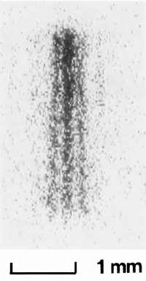
L’échelle y est indiquée alors que nous l’avons effacée dans l’énoncé que nous proposons pour les élèves. Cela permet donc une mesure de l’interfrange, qu’il est possible de comparer au calcul théorique. Cependant ce dernier est complexe car la longueur d’onde de de Broglie varie au cours du mouvement de l’atome, sa vitesse et donc sa quantité de mouvement étant elles-mêmes variables. Nous renonçons donc à ce calcul. L’enseignant qui souhaite compléter cette activité avec une partie quantitative peut se référer au document d’accompagnement disponible sur le site Éduscol sur la dualité ondes particules où à l’article de Fujio Shimizu et al.
Précisons enfin que le choix retenu ici consiste à exploiter la mécanique de Newton pour déterminer la vitesse atteinte par les atomes au moment où ils atteignent la bi-fente. Ceci permet d’illustrer, de manière un peu simpliste mais nous l’assumons à ce niveau, un critère permettant de reconnaître une situation où la physique classique fonctionne d’une autre où la physique quantique s’impose. Ici le message est : « la physique de Newton est pertinente tant que l’atome ne rencontre pas d’obstacle dont la dimension est suffisamment petite ».
DEROULEMENT DE L’ACTIVITÉ :
- La partie 1 est une révision de la mécanique classique et pourra être traitée à la maison.
- L’enseignant ne devra distribuer l’image du document ❷ qu’après que les élèves auront traité la partie 1.

CORRECTION DES QUESTIONS :
1ère partie : étude newtonienne de la chute d’un atome
- Exprimer dans cette situation la 2ème loi de Newton et en déduire :
- la valeur de l’accélération a de l’atome ;
- l’expression de la valeur de sa vitesse v(t) en fonction du temps ;
- l’expression de sa coordonnée de position y(t) en fonction du temps.
- La deuxième loi de Newton s’écrit ici :
La valeur de l’accélération est donc : a = g
Le mouvement étant à une dimension on a , donc v(t) est une primitive de a tenant compte de la condition initiale v(0)=0. La valeur de la vitesse est donc :
Le mouvement étant vertical on a , donc y(t) est une primitive de v(t) tenant compte de la condition initiale y(0)=0. D’où :
- Calculer numériquement la durée au bout de laquelle il atteint la double fente et en déduire celle de la vitesse avec laquelle il atteint la fente double.
- Un atome atteint la double fente si . La durée de la chute vaut donc :
et la vitesse au moment de l’impact :
- Tous les atomes de néon ne partent pas exactement de la même position (autrement dit la source n’est pas ponctuelle) mais on peut supposer que leurs mouvements ont tous la même direction initiale verticale. Si on applique la mécanique newtonienne jusqu’à la fin du mouvement de l’atome, que prévoit-on d’observer sur l’écran de détection suite à la chute d’un grand nombre d’atomes ? On pourra illustrer cette prévision d’un schéma.
- Selon la mécanique newtonienne la trajectoire d’un atome en chute est une droite. Donc soit il atteint une fente et il passe, soit il atteint une paroi et il ne passe pas. On devrait donc observer un motif semblable à la force de la fente double :

2ème partie : validation expérimentale des travaux de de Broglie
- Noter toutes les différences entre votre prévision de la question (1.c) et les résultats effectivement obtenus.
- La figure obtenue ne possède pas de bords nets. On trouve des impacts d’atomes à des endroits qui ne sont pas à la verticale des ouvertures de la bi-fente. De plus on observe une alternance de zones où les impacts sont nombreux et de zones où ils sont quasiment absents.
- Sans faire de calcul, montrer que cette expérience valide l’hypothèse de Broglie sur les « ondes de matière ». Un paragraphe rédigé et basé sur des informations extraites des documents est attendu.
- La figure obtenue rappelle la figure d’interférence lumineuse qu’on obtiendrait avec un faisceau laser traversant une bifente de Young, elle-même à l’intérieur d’une tache centrale de diffraction. La distance qui sépare deux zones où les impacts sont nombreux est un interfrange.
- Diffraction et interférence sont deux phénomènes caractéristiques des ondes périodiques : ceci met donc en évidence le caractère ondulatoire des atomes, comme l’a supposé de Broglie.
3ème partie : « quantique ou non quantique » ?
- Calculer un ordre de grandeur de la longueur d’onde qu’on peut associer à chacun des systèmes suivants :
Objet | Masse | Vitesse | longueur d’onde
La Lune | 7×10²² kg | 1 km⋅s⁻¹ | 10⁻⁵⁹ m
Une balle de tennis après un service | 55 g | 200 km⋅h⁻¹ | 10⁻³⁴ m
Un grain de poussière dans l’air | 10⁻¹⁵ kg | 1 mm⋅s⁻¹ | 10⁻¹⁵ m
L’atome de néon lorsqu’il atteint la fente double | 3,35×10⁻²⁶ kg | 1,22 m⋅s⁻¹ | 10⁻⁸ m
- Pour évaluer l’importance du caractère ondulatoire d’un objet, on peut comparer sa longueur d’onde de de Broglie à une dimension caractéristique de l’objet ou de son environnement. Montrer que ces calculs indiquent que la théorie quantique n’apporte rien à l’étude des trois premiers objets cités.
- Les longueurs d’onde obtenues ont un ordre de grandeur très inférieur à celui de la taille de l’objet considéré et à celui des objets de leur environnement. Leur caractère ondulatoire est donc négligeable : pour eux la mécanique de Newton est tout-à-fait pertinente.
- En comparant la longueur d’onde de de Broglie associée aux atomes de néon à une dimension pertinente, justifier que :
- la mécanique de Newton permette de déterminer la vitesse à laquelle l’atome atteint la double fente ;
- la prise en compte du caractère ondulatoire de l’atome soit nécessaire si l’on veut rendre compte de son comportement après la double fente.
- La longueur d’onde de de Broglie associée aux atomes est inférieure à la distance source-bifente de 7 ordres de grandeur : on peut donc négliger son caractère ondulatoire sur cette partie de son trajet.
- En revanche si on compare la longueur d’onde des atomes à l’espace entre les fentes où à la largeur de chacune des fentes, on obtient seulement 3 ordres de grandeur : le caractère ondulatoire des atomes va dons devenir plus important.
On pourra retenir le critère suivant :
Le caractère ondulatoire d’un système matériel est d’autant plus important que la longueur d’onde de de Broglie associée est proche des dimensions du système est de son environnement.

FICHE 4

Fiche ÉlÈve
L’atome de néon : onde ou particule ?

En 1927, le jeune Louis de Broglie, en soutenant sa thèse, énonce un postulat qui va révolutionner la physique, en particulier notre conception de la matière. Cette activité propose d’analyser une expérience qui valide le postulat de Louis de Broglie. Une discussion est ensuite proposée afin de déterminer dans quel(s) domaine(s) les apports des travaux de de Broglie sont décisifs.
1ère partie : étude newtonienne de la chute d’un atome
- Étudier attentivement le document ❶.
On admet que la physique de Newton permet d’étudier le mouvement d’un atome de néon depuis son point de départ et jusqu’à ce qu’il atteigne la double fente. On considère que l’atome est en chute libre. On étudie son mouvement dans un repère d’axe (Oy) vertical et orienté vers le bas. On considère comme l’origine des dates d’instant où l’atome amorce sa chute avec une vitesse initiale nulle.
- Exprimer dans cette situation la 2ème loi de Newton et en déduire :
- la valeur de l’accélération a de l’atome ;
- l’expression de la valeur de sa vitesse v(t) en fonction du temps ;
- l’expression de sa coordonnée de position y(t) en fonction du temps.
- Calculer numériquement la durée au bout de laquelle il atteint la double fente et en déduire celle de la vitesse avec laquelle il atteint la fente double.
- Tous les atomes de néon ne partent pas exactement de la même position (autrement dit la source n’est pas ponctuelle) mais on peut supposer que leurs mouvements ont tous la même direction initiale verticale. Si on applique la mécanique newtonienne jusqu’à la fin du mouvement de l’atome, que prévoit-on d’observer sur l’écran de détection suite à la chute d’un grand nombre d’atomes ? On pourra illustrer cette prévision d’un schéma.
2ème partie : validation expérimentale des travaux de de Broglie
- L’enseignant vous distribue le document ❷ représentant le résultat obtenu suite à l’expérience décrite dans le document ❶.
- Étudier les documents ❶ à ❸ pour répondre aux questions qui suivent.
- Noter toutes les différences entre votre prévision de la question (1.c) et les résultats effectivement obtenus.
- Sans faire de calcul, montrer que cette expérience valide l’hypothèse de Broglie sur les « ondes de matière ». Rédiger un paragraphe basé sur des informations extraites des documents.
3ème partie : « quantique ou non quantique » ?
On l’a vu, Louis de Broglie a énoncé qu’une particule peut avoir un comportement ondulatoire. Ce n’est donc ni une onde ni un corpuscule mais un « objet quantique » dont le comportement rappelle à la fois celui des ondes et celui des objets matériels.
Cela remet-il totalement en cause la physique de Newton ? Nous allons introduire un critère permettant d’évaluer l’importance du caractère ondulatoire d’un objet.
- Calculer la longueur d’onde qu’on peut associer à chacun des systèmes suivants :
Objet | Masse | Vitesse | longueur d’onde
La Lune | 7×10²² kg | 1 km⋅s⁻¹
Une balle de tennis après un service | 55 g | 200 km⋅h⁻¹
Un grain de poussière dans l’air | 10⁻¹⁵ kg | 1 mm⋅s⁻¹
L’atome de néon lorsqu’il atteint la fente double | 3,35×10⁻²⁶ kg
- Pour évaluer l’importance du caractère ondulatoire d’un objet, on peut comparer sa longueur d’onde de de Broglie à une dimension caractéristique de l’objet ou de son environnement. Montrer que ces calculs indiquent que la théorie quantique n’apporte rien à l’étude des trois premiers objets cités.
- En comparant la longueur d’onde de de Broglie associée aux atomes de néon à une dimension pertinente, justifier que :
- la mécanique de Newton permette de déterminer la vitesse à laquelle l’atome atteint la double fente ;
- la prise en compte du caractère ondulatoire de l’atome soit nécessaire si l’on veut rendre compte de son comportement après la double fente.

Documents utiles à l’activité

DOCUMENT ❶ : effet d’une fente double sur un faisceau d’atomes de néon
L’expérience décrite ci-dessous a été réalisée en 1992. Par un moyen complexe que nous ne décrivons pas ici, des atomes de néon sont piégés et lâchés sans vitesse initiale au-dessus d’une fente double. Un écran est placé sous la fente et détecte les impacts des atomes.
Schéma de principe de l’expérience :
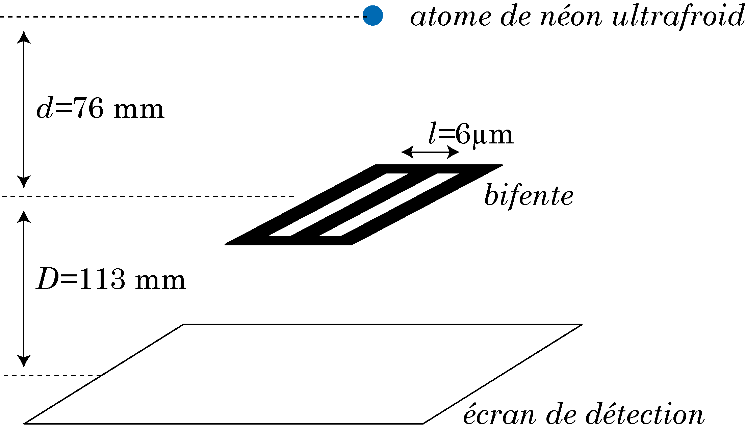

DOCUMENT ❷ : résultat de l’expérience
Voici ce l’état de l’écran de détection après la réception de 6000 atomes environ :
Source : Fujio Shimizu et al. : double-slit interference with ultracold metastahie neon atoms,
PHYSICAL REVIEW A (1992)

DOCUMENT ❸ : la thèse de Louis de Broglie
En 1905, Albert Einstein et Max Planck postulent que la lumière se propage par quanta d’énergie, les photons. Cette hypothèse à laquelle Planck lui-même ne croit pas vraiment permet d’interpréter nombre de phénomènes observés mais incompris à l’époque : le rayonnement du corps noir, l’effet photoélectrique, etc.
En 1913, Niels Bohr énonce que l’énergie des atomes aussi est quantifiée : cette hypothèse lui permet d’interpréter les spectres de raies d’émission.
Cependant toutes ces hypothèses et les lois qui en découlent sont phénoménologiques* et non liées entre elles. En particulier la quantification de l’énergie des atomes semble sans lien avec celle de l’énergie transportée par la lumière, ce qui laisse Albert Einstein lui-même très sceptique.
Cependant un jeune étudiant en doctorat de physique nommé Louis de Broglie soutient en 1924 une thèse qui est aujourd’hui considérée comme la première pierre de la théorie quantique. Il énoncé que :
« À toute particule matérielle de masse m et de vitesse v doit être associée une onde de matière de longueur d’onde :
h étant la constante de Planck et p la quantité de mouvement de la particule. »

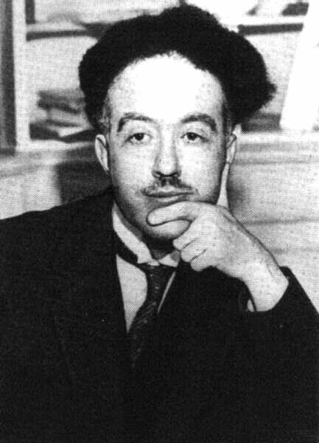

Albert Einstein, lorsqu’il lit la thèse de Louis de Broglie, déclare que ce jeune physicien a « levé un coin du grand voile »…

* Le terme phénoménologie appliqué à la science est utilisé pour décrire un corps de connaissance reliant de nombreuses observations empiriques entre elles, de façon cohérente avec la théorie fondamentale, mais n'en étant pas issu (d’après Wikipedia).

